“中华真功夫”系列项目武术摄影作品大赛报名表
姓名 |  |  | 性别 |  | 出生年月日
职业身份 |  |  |  |  | 手机/微信
通讯地址
个人简介
参赛作品 | 计划参赛作品数： 张
参赛咨询 | 微信/手机 | 15810250983 |  |  | 微信名 | 龍隱 |  | 加微信请备注参赛
报名站点 |  |  |  |  |  | 推荐人
参赛交费 | 交费账号 |  |  |  |  | 扫描支付
参赛交费 | 备注：姓名+摄影 |  |  |  |  | 备注：姓名+摄影
账户名称 | 北京首航商业集团股份有限公司 |  |  |  |  | 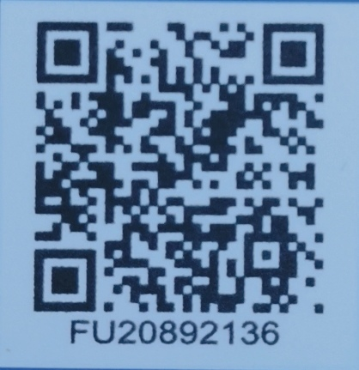
银行账号 | 321780100100010679
开户银行 | 兴业银行股份有限公司北京玲珑路支行
法定代表人 | 董子沛
注：本表以电子版提交至邮箱wssyds2021@163.com 即可。 随表同时提交个人代表性照片1-3张（未经处理的原照），以便宣传及未来出版获奖作品集时使用。

